


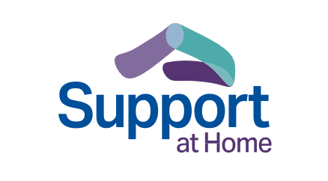










Support at Home program [자택 돌봄 지원 프로그램]
노인분들과 가족 및 돌봄 제공자들을 위한 안내
제3판 – 2025년 8월 Korean – 한국어



노인 돌봄 제도 변경 사항
호주 정부는 지난 몇 년 동안 노인 돌봄 제도에 대한 주요 개편을 시행해 왔습니다. 이러한 다양한 변화들은 긍정적인 결과를 만들어내며, 더욱 투명한 운영과 함께 호주 노인 돌봄 서비스의 품질을 꾸준히 개선해 나가고 있습니다.
정부는 모든 사람이 나이 들어감에 따라 높은 품질의, 사람 중심 케어를 받을 수 있도록 더 많은 개혁을 지속적으로 추진해 나가고 있습니다. 자택에서 생활하든 노인 돌봄 시설로 거주지를 옮기든, 누구나 질 높은 돌봄과 지원을 받을 수 있어야 합니다.
MyAgedCare.gov.au/improving-australias-aged-care-system
health.gov.au/our-work/aged-care-act
Support at Home 프로그램 안내
호주 정부는 노인분들이 자택에서 더 오랜 시간 독립적으로 생활할 수 있도록 자택 돌봄 서비스를 개선하고 있습니다.
기존의 일부 자택 돌봄 서비스를 통합하는 새로운 프로그램인 Support at Home이 2025년 11월 1일부터 시행됩니다.
새로운 Support at Home 프로그램 내에서는, 어르신들이 건강하고 활동적인 삶을 유지하며 지역사회와의 교류를 이어갈 수 있도록, 서비스, 제품, 장비, 주택 개조 등의 이용이 더욱 편리해집니다.
이에 포함되는 내용은 다음과 같습니다:
•
다학제적 연계 보건 (allied health) 서비스를 통해 어르신들의 독립적인 생활을 유지하고 개선할 수 있도록 지원하는 Restorative Care Pathway [회복 중심 돌봄 경로].
평가 결과에 따라 필요한 제품, 장비 및 주택 개조를 지원하는 Assistive Technology and Home Modifications (AT-HM) [보조기기 및 주택 개조] 제도.
생의 마지막 3개월 동안 자택에서 지내며 필요한 서비스를 이용할 수 있도록 전용 자금을 지원하는 End-of-Life Pathway [생애 말기 돌봄 경로].
•
•
health.gov.au/support-at-home
2
Support at Home program


Support at Home 프로그램 시작일
Support at Home 프로그램이 2025년 11월 1일부터 기존의 Home Care Packages [홈 케어 패키지] 프로그램과 Short-Term Restorative Care (STRC) [단기 회복 케어] 프로그램을 대체합니다.
Commonwealth Home Support Program (CHSP) [연방정부 재가 지원 프로그램]은 2027년 7월 1일 이후, Support at Home 프로그램에 통합될 예정입니다.
health.gov.au/support-at-home
health.gov.au/our-work/hcp
health.gov.au/our-work/short-term-restorative-care-strc-programme
Support at Home을 통해 이용할 수 있는 지원 서비스
자택에서 더 오랜 시간 지낼 수 있도록 지원하는 서비스
Support at Home은 귀하가 자택에서 건강한 생활을 유지해 나갈 수 있도록 폭 넓은 지원을 제공합니다. 귀하의 돌봄 평가와 자격 요건에 따라 승인된 목록 내 서비스를 이용하실 수 있습니다. 귀하의 예산 범위 내에서 이용 가능한 서비스 중에서 본인에게 맞는 여러 서비스 조합을 선택할 수 있도록 지원해 드립니다.
Support at Home 프로그램에서는 언제든지 돌봄 서비스 제공자와 상의하여 승인된 서비스 목록 내에서 이용할 서비스 조합의 변경을 요청할 수 있으며, 서비스 제공자는 귀하의 필요에 맞는 서비스를 받을 수 있도록 지원해 드립니다.
지원 내용은 다음과 같습니다:
•
•
•
임상 케어 – 예: 간호 서비스, 작업 치료 및 요실금 관리.
독립성 지원 – 예: 옷 입기, 약 복용, 교통편 이용 및 임시 돌봄 지원. 일상 생활 지원 – 예: 청소, 정원 관리, 장보기, 식사 준비.
3
노인분들과 가족 및 돌봄 제공자들을 위한 안내



Support at Home에는 8가지 지속적 서비스 분류 등급이 있으며, 이는 귀하의 필요사항 평가에 따라 제공되는 자금 지원 수준을 의미합니다. 각 지속적 서비스 등급별로 분기별 예산이 책정되어 그 범위 내에서 서비스를 이용할 수 있습니다. 필요사항에 변화가 있을 경우 재평가를 요청할 수 있습니다.
Home Care Package를 이용하고 계신 분들은 현재 받는 HCP 자금 지원 수준과 동일한 분류 등급의 Support at Home 프로그램으로 전환됩니다.
세 가지 단기 서비스 분류 등급도 이용할 수 있습니다. 노인 돌봄 평가를 받을 때, 평가자가 귀하의 단기 서비스 경로 이용에 대한 자격 여부를 판단합니다. 이 서비스는 제한된 기간 동안 추가적 지원을 제공합니다. 단기 서비스 분류 등급 또한 노인 돌봄 평가를 통해 이용할 수 있습니다.
health.gov.au/support-at-home-ongoing-services
Restorative Care Pathway
Restorative Care Pathway는 어르신들이 일상적인 활동을 하는 데 있어 독립성을 되찾을 수 있도록 돕습니다. 이는 더 많은 서비스에 대한 필요성을 줄이고 귀하가 즐기는 활동을 할 수 있도록 지원할 것입니다.
Restorative Care Pathway를 통해 다음과 같은 지원을 받으실 수도 있습니다:
•
•
최대 16주 동안의 회복 중심 돌봄 서비스를 이용할 수 있습니다.
다학제 연계 보건 서비스 관련, 약 $6,000 (필요 시 최대 $12,000)의 추가 예산을 지원받을 수 있습니다.
회복 중심 돌봄 서비스를 단독으로 이용하거나, 기존의 Support at Home
서비스와 함께 이용할 수 있습니다.
필요 시, Assistive Technology and Home Modifications (AT-HM) 제도를 통해 보조기기나 주택 개조 지원을 받을 수 있습니다.
•
•
health.gov.au/support-at-home-short-term-supports
4
Support at Home program

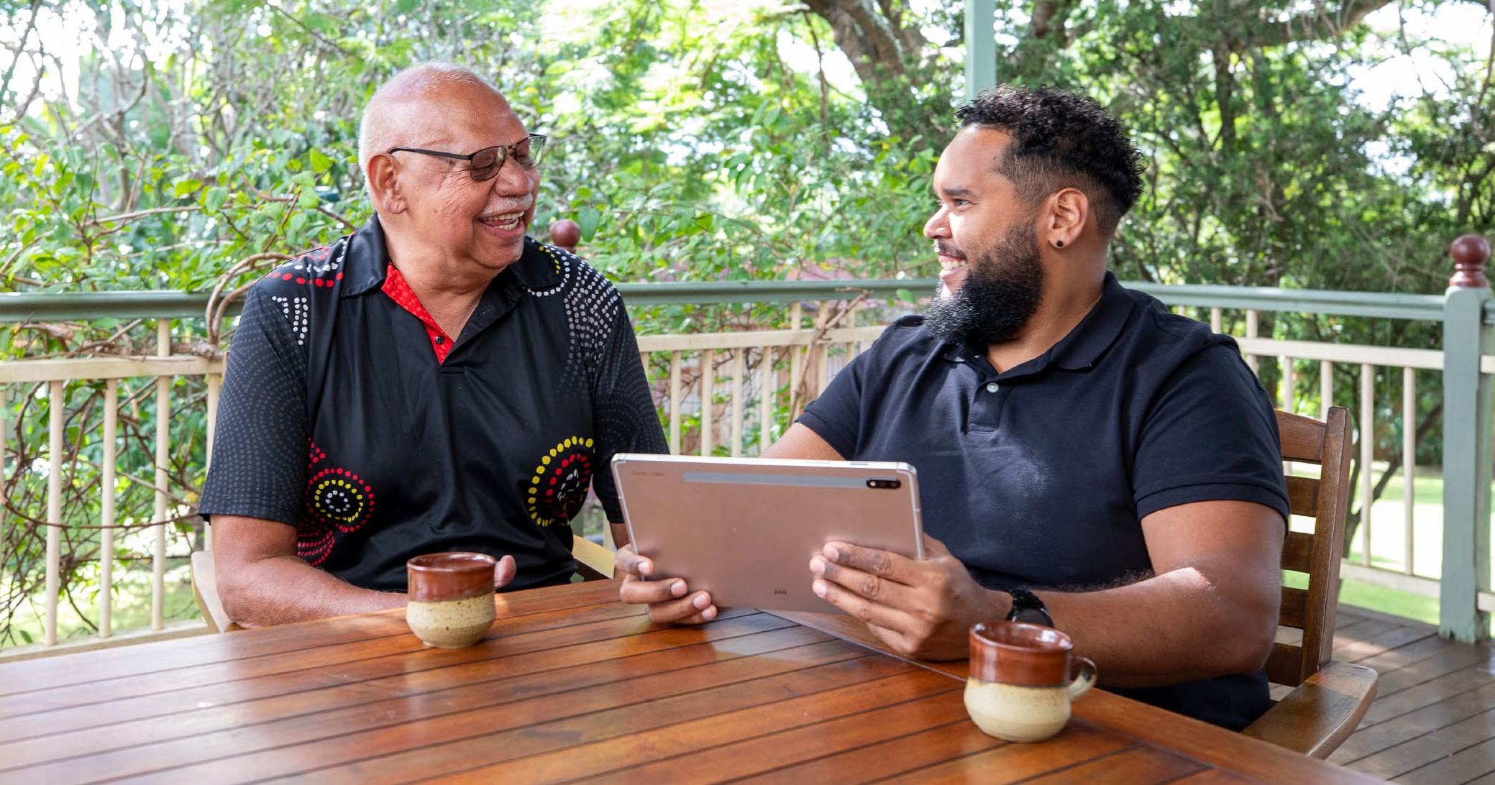

End-of-Life Pathway
End-of-Life Pathway는 귀하가 생의 마지막 3개월 동안 자택에서 생활할 수 있도록 지원합니다. Support at Home 프로그램 참여자가 아니더라도, End-of-Life Pathway 서비스 이용을 위해 고우선순위 Support Plan Review [지원 계획 검토]를 의뢰받으실 수 있습니다.
End-of-Life Pathway를 통해 다음과 같은 지원을 받게 됩니다:
•
남은 수명이 3개월 이하로 진단받으신 경우, 자택 지원 노인 돌봄 서비스에 대해 더 높은 수준의 긴급 자금 지원을 받을 수 있습니다.
필요 시, Assistive Technology and Home Modifications (AT-HM) 제도를 통해 보조기기 지원을 받을 수 있습니다.
12주에 걸쳐 최대 $25,000의 자금 지원이 제공되며, 보다 유연한 지원금 사용을 위해 지원금을 16주 동안 사용하실 수 있습니다.
•
•
12주가 지나서도 서비스를 필요로 하시는 경우, 재평가를 요청하여 지속적인 분류 등급에 따라 Support at Home 서비스를 계속 이용할 수 있습니다. 이 돌봄 경로는 주 및 준주 정부에서 제공하는 기타 자택 완화 치료 서비스와 함께 제공되는 보완적인 서비스입니다.
health.gov.au/support-at-home-short-term-supports
노인분들과 가족 및 돌봄 제공자들을 위한 안내 5


Assistive Technology and Home Modifications (AT-HM) 제도
Assistive Technology and Home Modifications (AT-HM) 제도는 귀하의 필요사항 평가에 따라 제품, 보조기기 (예: 휠체어) 및 주택 개조 (예: 샤워 손잡이 설치) 등을 이용할 수 있도록 지원합니다.
노인 돌봄 평가 후 AT-HM 제도 승인을 받게 되면, 주택 개조에 최대 $15,000, 보조기기에 최대 $15,000 (필요성을 입증하면 추가 지원 가능)를 지원받을 수 있습니다. 귀하는 보조기기 지원금, 주택 개조 지원금, 또는 이 두 가지 모두를 받을 자격이 될 수도 있습니다.
보조기기 및 주택 개조에 대한 자금 지원 단계는 귀하의 필요사항 평가를 바탕으로 이루어지며, 이는 다음과 같습니다:
이 지원금은 12개월 동안 사용할 수 있습니다. 도우미견과 같이 특정한 필요사항이 있는 경우, 더 오랜 기간 동안 추가 자금 지원을 받을 자격이 될 수도 있습니다.
AT-HM 목록에는 Support at Home 프로그램 참여자가 AT-HM 프로그램을 통해 이용할 수 있는 제품, 보조기기 및 주택 개조 항목이 포함되어 있습니다.
health.gov.au/support-at-home-short-term-supports
health.gov.au/at-hm-list
6
Support at Home program
낮음 최대 $500
중간 최대 $2,000
높음
최대 $15,000
보조기기의 경우, 필요성을 입증하면 $15,000 이상의 추가 지원금을 받을 수 있습니다.

돌봄 관리
이용하시는 노인 돌봄 서비스로부터 최상의 결과를 얻을 수 있도록 지원하는 돌봄 관리 서비스가 귀하에게 제공됩니다.
지속적인 서비스를 받고 계시는 경우, 돌봄 관리를 위해 매 분기 예산의 10%가 귀하의 서비스 제공자에게 배정될 것입니다. 귀하의 모든 서비스나 일부 서비스를 직접 관리하기로 하신 경우에도 이 금액은 동일하게 적용됩니다.
Support at Home 서비스 제공자는 다음과 같은 돌봄 관리 업무를 수행하게 됩니다:
health.gov.au/support-at-home-features
노인분들과 가족 및 돌봄 제공자들을 위한 안내 7
서비스 설명
돌봄 계획 수립 • 귀하의 필요사항, 목표, 선호도 및 기존의 지원 사항을 파악하고 평가하기 위해 귀하와 함께 협력
- 돌봄 계획 개발 및 검토
- 서비스 계약서 검토
서비스 조율 • 서비스 제공에 참여하는 직원들과의 소통 및 조율, 그리고 귀하와 가족 또는 비공식 돌봄 제공자 (귀하가 동의 시)와의 소통 및 협력
- 예산 관리 및 감독
- 다른 유형의 돌봄 서비스로 이전 시, 또는 병원에서 퇴원하여 자택으로 돌아오는 경우 지원 제공
관찰, 검토 및 평가 • 지속적인 돌봄 관련 논의 참여
- 사례 회의
- 필요사항 변화와 새롭게 발생할 수 있는 위험요소에 대한 관찰 및 대응
- 목표, 서비스 품질 및 결과 평가
지원 및 교육 • 귀하가 정보에 입각한 결정을 내릴 수 있도록 지원
- 일상 생활 복귀를 위한 재활 케어 방식의 통합적 지원
- 조언, 정보 및 자료 제공
- 건강 증진 및 교육
- 서비스 체계 안내 및 연계 지원
- 문제 해결 및 위험요소 관리
- 귀하의 의견, 권리 및 우려 사항이 전달되고 반영되도록 함
- 귀하의 불만 제기 및 의견 제기 지원

분류 등급 및 예산
귀하의 Support at Home 분류 등급은 노인 돌봄 평가 시 결정됩니다. 여기에는 지속적 서비스 분류 등급과 단기 서비스 관련 승인 사항도 포함됩니다.
돌봄 평가에서 귀하의 필요사항에 따라 분기별 예산 (매 3개월)이 책정됩니다.
분기별 예산을 다 사용하지 않은 경우, 미사용 금액 중 최대 $1,000 또는 예산의 10% (둘 중 더 큰 금액)를 다음 분기로 이월할 수 있습니다.
AT-HM 제도에 속한 보조기기 및 주택 개조 프로그램은 분기별 예산에 포함되지 않습니다. AT-HM 제도 승인을 받으면, 더 오랜 기간 동안 자금 지원을 받게 됩니다.
본인 분담금
본인 분담금은 Support at Home 프로그램의 필수 요소로, 더 공정한 시스템을 통해 보다 나은 맞춤형 서비스를 합리적인 비용에 제공할 수 있도록 하기 위함입니다.
귀하는 귀하가 받는 서비스에 한해서만 비용을 분담하게 됩니다.
간호 서비스 및 물리치료와 같은 임상 케어 서비스에 대해서는 정부가 전액 지원합니다. 이러한 서비스에 대해서는 본인 분담금이 부과되지 않습니다.
분담금 비율
분담금 비율은 이용하시는 서비스 유형과, 귀하의 소득 및 자산에 따라 달라집니다. 귀하의 분담금 비율은 노령연금을 위한 소득 및 자산 심사와 유사한 방식의 평가를 통해 결정됩니다.
Age Pension [노령연금] 수급자 및 Commonwealth Seniors Health Card [커먼웰스 시니어 건강 카드] 소지자는 자비 은퇴자 (은퇴 후 생활을 자비로 충당하는 분들)보다 더 적은 분담금을 내게 됩니다.
Support at Home 비용 계산기를 이용하여 예상 분담금을 보다 쉽게 확인할 수 있습니다.
MyAgedCare.gov.au/support-at-home#fee-estimator
8
Support at Home program

본인 분담금 비율은 이용하시는 Support at Home 서비스 종류에 따라 각기 다르게 산정됩니다:
- 임상 케어 비용에 대해서는 본인 분담금이 발생하지 않습니다.
- 개인 돌봄과 같이 독립성을 지원하는 서비스에 대해서는 본인 분담금이 발생할 수 있습니다. 이러한 서비스는 어르신들이 병원에 입원하거나 요양 시설에 입주하지 않고 생활할 수 있도록 하는 데 중요한 역할을 할 수 있습니다.
청소, 정원 관리 등과 같은 일상 생활 지원 서비스에는 가장 높은 수준의 분담 비율이 적용됩니다.
2025년 11월 1일부터 적용되는 참여자 분담금 표준 비율
노인 돌봄 제도를 이용하시는 노인분들을 위한 ‘no worse off principle’
2024년 9월 12일 이전에 이미 National Priority System [국가 우선순위 제도]를 통해 Home Care Package를 받고 계셨거나, 패키지 이용 자격을 인정받은 경우, Support at Home으로 전환해도 불이익이 발생하지 않습니다.
귀하는 Home Care Packages 프로그램에서 부담하던 금액과 같거나 더 적은 분담금을 부담하게 됩니다.
주거형 돌봄 시설 입주를 선택하시는 경우, 2014년 7월 1일 요금 체계에 따라 소득· 자산 평가에 기반한 본인 분담금을 계속 납부하게 됩니다. 그러나 2025년 11월 1일 이후에 주거형 돌봄 시설에 입주하시는 경우에는, 새로운 거주 비용 체계 (RAD/RAC 유지 및 DAP 지수 조정)가 적용됩니다.
노인분들과 가족 및 돌봄 제공자들을 위한 안내 9
Age Pension 임상 케어 독립성 일상 생활 수급 자격 상태
연금 전액 수급자 0% 5% 17.5%
연금 일부 수급자이며 0% 소득과 자산에 따 소득과 자산에
Commonwealth 라 5%에서 50% 따라 17.5% 에서
Seniors Health Card 사이 80% 사이
보유 자격자
자비 지원 은퇴자 0% 50% 80%

‘No worse off principle’ 분담금 비율
health.gov.au/support-at-home-case-studies
분담금 평생 상한액
분담금에는 평생 상한액 제도가 적용됩니다. 상한액에 도달하면 이용하시는 서비스에 대해 더 이상 요금이 부과되지 않습니다. 상한액은 매년 물가에 따라 조정됩니다.
2024년 9월 12일을 기준으로 귀하의 Home Care Package 부과 요금이 없는 것으로 평가되었다면, Home Care Package 평생 상한액 역시 동일하게 유지됩니다.
재정적 어려움 지원
분담금을 지불하거나 케어 비용에 기여할 여력이 없는 경우의 분들을 위해, 재정적 어려움 관련 지원 제도가 마련되어 있습니다.
재정적 어려움 지원을 신청하시려면 다음 웹사이트에서 해당 양식을 작성해 주십시오.
www.servicesaustralia.gov.au/sa462.
이 양식과 함께 신청 사유를 뒷받침할 증빙 서류 (지난 3개월간 지출 내역 포함)를 www.servicesaustralia.gov.au/financial-hardship-assistance-eligibility- for-aged-care-cost-care?context=23296 으로 제출해 주십시오. 신청서는 28일
이내에 심사됩니다. 심사 결과와 귀하가 받을 수 있는 지원 사항을 서면으로 알려드릴 것입니다. 귀하의 청구 심사에 추가 정보가 필요한 경우, 해당 기관에서 귀하에게 연락하여 이를 요청할 수 있습니다.
My Aged Care’s www.myagedcare.gov.au/financial-support-and-advice 위 웹사이트는 노인 돌봄 관련 재정적 계획을 세우는 데 도움이 되는 추가 정보를 제공합니다.
10
Support at Home program
Age Pension 임상 지원 독립성 일상 생활 수급 자격 상태
연금 전액 수급자 0% 0% 0%
연금 일부 수급자이며 0% 소득에 따라 0%에 소득에 따라 0%
Commonwealth 서 25% 사이 에서 25% 사이
Seniors Health Card
보유 자격자
자비 지원 은퇴자 0% 25% 25%


Support at Home 프로그램에 참여하는 방법
노인분들의 필요사항이 변화함에 따라 돌봄 서비스를 보다 편리하게 이용할 수 있도록, Single Assessment System [단일 평가 제도]가 도입되었습니다.
My Aged Care를 통해 이미 서비스를 받고 계시지 않다면, 첫 번째 해야 할 일은 평가를 위한 자격 여부를 확인하는 일입니다. 이 절차는 My Aged Care 웹사이트에서 온라인으로 진행하거나, 1800 200 422번으로 전화하여 진행하실 수 있습니다.
귀하의 신청이 승인되면, 평가를 위한 의뢰를 받게 됩니다. 평가는 귀하의 자택에서 대면으로 진행될 것입니다.
Support at Home 프로그램 참여 자격이 있다고 평가되면, Notice of Decision [결정 통지서]와 귀하의 서비스 제공자와 공유할 개인 지원 계획서를 받게 됩니다. 이 문서에는 다음과 같은 내용이 포함됩니다:
•
•
•
귀하의 노인 돌봄 관련 필요사항과 이루고자 하는 목표에 대한 요약
지속적 서비스 분류 등급과 이에 따른 분기별 예산, 승인된 서비스 목록, 및/또는
단기 지원 항목 승인 - 단기 지원에는 다음 항목들에 대한 지원금이 포함될 수 있습니다:
–
–
–
–
보조기기
주택 개조
Restorative Care Pathway
End-of-Life Pathway.
MyAgedCare.gov.au/assessment
노인분들과 가족 및 돌봄 제공자들을 위한 안내 11

Home Care Packages 프로그램에서 이전하기
이미 Home Care Packages 프로그램을 이용 중이시라면, 11월 1일부터 귀하는 Support at Home으로 이전하게 되며, 기존과 동일한 자금 지원 수준의 Support at Home 서비스 목록 내 서비스를 이용할 수 있습니다.
Home Care Package 수급을 위해 National Priority System을 통해 대기 중이신 경우, 귀하에게 자리가 났을 때 자동으로 Support at Home 분류 등급을 받게 됩니다. 필요사항이 변경되지 않는 한 새로운 평가를 받으실 필요는 없습니다.
health.gov.au/accessing-support-at-home

자택 돌봄 서비스를 받으시는 노인분들에게 해당되는 변경 사항
이미 Home Care Package를 통해 자택 돌봄 서비스를 받고 계신 분들은 2025년 11월 1일부터 Support at Home으로 이전하게 됩니다. Support at Home 예산은 현재 이용 중인 Home Care Package와 동일한 자금 지원 수준으로 책정될 것입니다.
귀하의 서비스를 위한 요금은 Support at Home 프로그램 내에서 변경될 수도 있습니다. 정부는 합리적이고 투명한 요금 책정을 위해 보호책을 마련해 두었습니다.
귀하의 Home Care Package에 남아있는 미사용 자금이 있다면 Support at Home
서비스에 사용할 수 있습니다.
필요사항에 변화가 생기면, Support at Home 프로그램 내에서 재평가를 받으실 수 있습니다.
Department of Health, Disability and Ageing [호주 보건, 장애 및 노인복지부]는 서비스 제공자들이 Support at Home으로의 전환을 철저히 준비하도록 지원하고, 귀하의 돌봄에 미치는 영향이 최소화될 수 있도록 서비스 제공자들과 함께 협력하고 있습니다.
귀하의 자택 돌봄 서비스에 변경 사항이 생길 경우, 귀하의 서비스 제공자가 변경 사항 발생 전에 직접 연락하여 안내해 드릴 것입니다.
MyAgedCare.gov.au/support-at-home-consumer-protections
12
Support at Home program

노인 돌봄 시작하기
My Aged Care
집안에서 도움이 필요하시거나 노인 돌봄시설을 고려 중이시라면, My Aged Care에 연락하는 것이 첫 번째 단계입니다.
My Aged Care는 다음과 관련된 정보를 제공합니다:
•
•
이용 가능한 노인 돌봄 서비스 종류
정부 지원 노인 돌봄 서비스를 받을 자격이 되는지 확인하기 위해 귀하의 필요사항 평가를 받는 방법
귀하의 필요에 맞는 서비스 제공자를 찾을 수 있도록 의뢰서 및 지원 제공 돌봄 서비스 비용에 대해 귀하가 부담해야 할 수도 있는 금액에 관한 정보.
•
•
My Aged Care에 연락하려면 1800 200 422 번으로 전화해 주십시오
MyAgedCare.gov.au
Aged Care Specialist Officer와 상담하기
때로는 누군가와 직접 만나 이야기하는 것이 더 편리할 수 있습니다. Service Australia 서비스 센터 직원들이 My Aged Care 서비스의 일반적인 정보에 대해 안내해 드릴 수 있습니다. Aged Care Specialist Officer (ACSO) [노인 돌봄 전문 담당자]는 노인 돌봄과 관련하여 더 상세한 도움을 드릴 수 있습니다.
ACSO는 다음과 같은 도움을 드립니다:
•
•
다양한 노인 돌봄 서비스 유형에 대한 상세한 정보 제공
정부 지원 서비스 이용에 대한 자격 여부 확인, 등록 지원 및 노인 돌봄 평가 의뢰서 작성 도움
주변 지원 관계 (귀하에게 도움을 주고 있는 사람들) 등록 노인 돌봄 서비스에 대한 재정 관련 정보
지역 지원 서비스에 연결.
•
•
•
ACSO와 무료 대면 상담을 예약해 주세요:
•
•
1800 227 475번으로 전화 주시거나,
일부 Services Australia 서비스 센터에서 직접 예약할 수 있습니다 (아래 링크에서 위치 확인 가능)
myGov 계정을 갖고 계시다면 화상 채팅을 통해서도 상담할 수 있습니다.
ServicesAustralia.gov.au/aged-care-specialist-officer-my-aged-care- face-to-face-services
•
노인분들과 가족 및 돌봄 제공자들을 위한 안내 13


Care finder와 원로 지원 서비스로부터 도움 받기
Care finders [돌봄 제공자 찾기]는 집중적인 도움이 필요한 노인분들이 노인 돌봄 서비스를 이용하고 지역사회 내에서 제공되는 기타 지원을 받을 수 있도록 돕는 서비스입니다. 본 서비스는 주변에 도와줄 사람이 없는 취약 계층 노인분들을 위한 무료 서비스입니다. My Aged Care 웹사이트에 방문하셔서 귀하의 지역 내 care finders 목록을 확인하시기 바랍니다.
MyAgedCare.gov.au/help-care-finder
Elder Care Support [원로 돌봄 지원]은 노령의 호주 원주민 및 토레스 해협 섬 주민들과 그 가족, 돌봄 제공자가 그들의 신체적·문화적 필요성에 부합하는 노인 돌봄 서비스를 이용할 수 있도록 돕는 프로그램입니다. National Aboriginal Community Controlled Health Organisation이 파트너 기관들을 통해 이 프로그램을 제공합니다.
health.gov.au/our-work/elder-care-support
옹호 지원
Support at Home을 포함한 노인 돌봄 서비스에 대해 궁금한 점이나 우려 사항이 있으신 경우, Aged Care Advocacy Line [노인 돌봄 옹호 전화]에 전화하셔서 노인 돌봄 옹호 담당자와 상담하실 수 있습니다.
1800 700 600 번으로 전화해 주십시오
이 서비스는 Older Persons Advocacy Network (OPAN)에서 제공하는 무료 비밀 보장 서비스로, 정부 및 노인 돌봄 서비스 제공자와는 별도로 독립적으로 운영됩니다. OPAN이 귀하가 거주하는 주 또는 준주의 지역 옹호 담당자에게 연결해 드릴 것입니다. OPAN이 제공하는 정기 뉴스레터를 구독하여 받아보시기 바랍니다.
opan.org.au
National Aboriginal and Torres Strait Islander Ageing and Aged Care Council (NATSIAACC)은 원로들이 문화적으로 안전하고, 트라우마를 고려하며, 치유 중심의 지원과 돌봄을 받을 수 있도록 노력하며, 그들이 갖는 지역사회와 땅과의 개인적 연계의 중요성을 존중합니다.
natsiaacc.org.au
불만 사항이나 사건을 신고하시려면 Aged Care Quality and Safety Commission
[노인 돌봄 품질 및 안전 위원회]에 방문해 주십시오.
AgedCareQuality.gov.au
14
Support at Home program

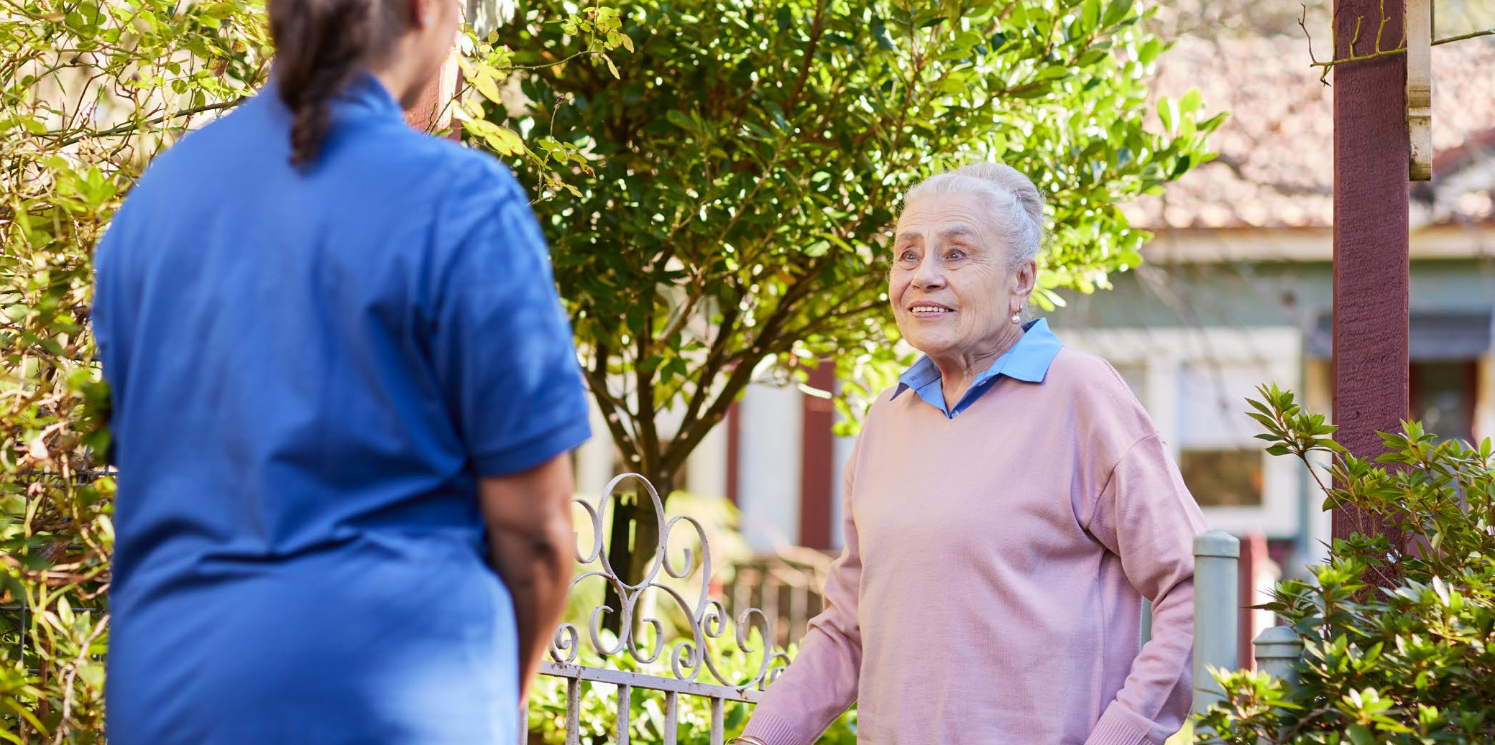
귀하에게 가장 적합한 서비스 제공자를 찾기 위해 서비스 제공자들을 확인하고 비교해 보십시오: MyAgedCare.gov.au/find-a-provider
노인 돌봄과 건강한 노후에 관한 월간 뉴스레터, EngAged를 구독하여 받아보시기 바랍니다: health.gov.au/aged-care-newsletter-subscribe
Facebook에서 Council of Elders를 팔로우하여 그들의 활동 소식에 대해 접해 보시기 바랍니다: facebook.com/groups/agedcarecouncilofelders
저희가 호주 사람들의 건강한 노후를 위해 어떤 노력을 하고 있는 지에 대해서도 찾아보시기 바랍니다:
health.gov.au/topics/positive-ageing-is-ageing-well
노인 돌봄 미리 계획하기
아직 돌봄이나 지원이 필요한 상황이 아니라 하더라도, 본인이나 사랑하는 가족을 위해 노인 돌봄 서비스에 대해 미리 대화를 나눠보는 것이 도움이 될 수 있습니다. 노인 돌봄 서비스에 대한 고려를 시작할 때 알아볼 만한 몇 가지 사항들이 있습니다:
•
•
•
•
'노인분들에게 의견을 말하고, 참여하며, 변화를 만들 수 있는 아주 작은 기회라도 주어진다면, 그들은 훨씬 더 건강하고 행복한 노후를 보낼 수 있을 것입니다.'
Gillian Groom, AO, Council of Elders 위원
노인분들과 가족 및 돌봄 제공자들을 위한 안내 15

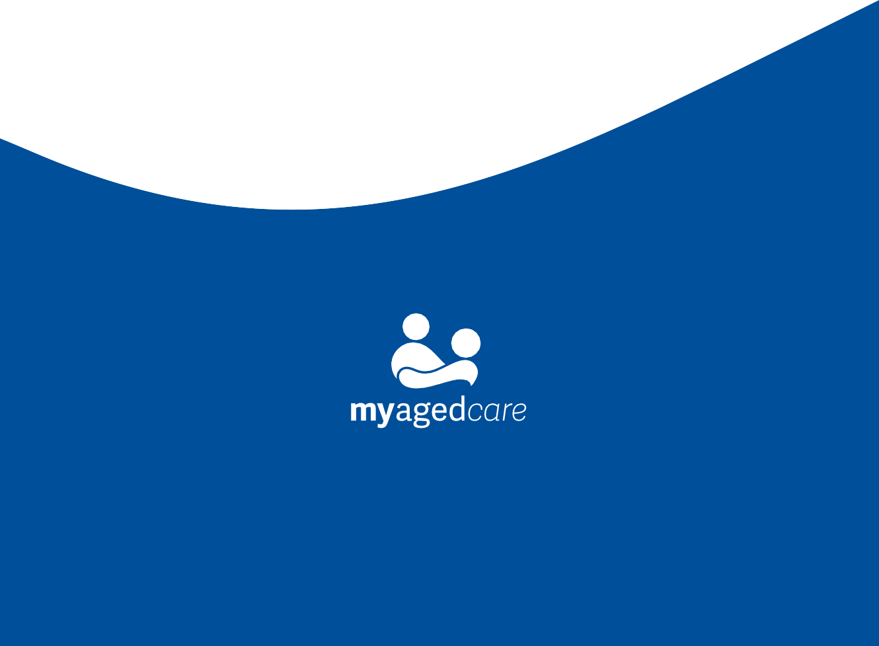
MyAgedCare.gov.au 1800 200 422
DT0004909-0825

